* Analyse au niveau d’études des électeurs(Election présidentielle au 2ème tour dans le département de Seine et Marne(77) ) :

Le niveau d’études se traduit par une différence nette de l’opinion politique. Sur le graphique, nous remarquons que les communes avec le plus de personnes diplômées du supérieur ont tendance à voter pour LREM alors que le RN attire majoritairement des voix issues des communes avec les plus faibles pourcentages de personnes diplômées.

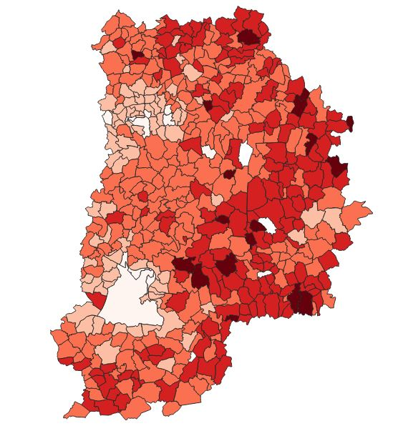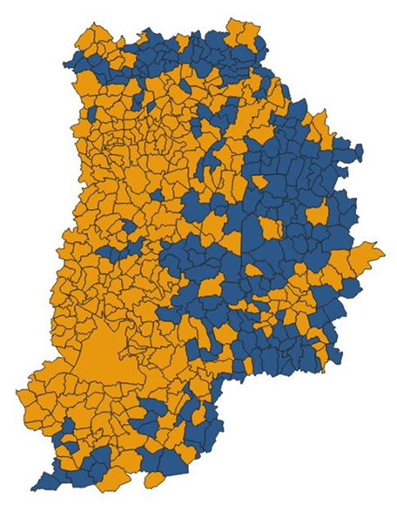

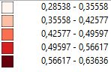



Pourcentage de personnes n’ayant pas fait d’études supérieures par communes (77)

Résultat des élections au deuxième tour

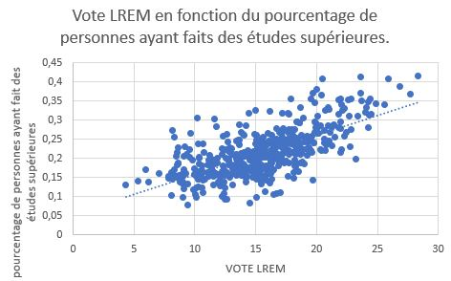

Pourcentage de vote LREM en fonction du pourcentage de personnes ayant fait des études supérieures